SORTIE PAROISSIALE A CALAIS
OUVERTE A TOUS !
VENDREDI 27 MAI 2022
Sortie en bus Vendredi 27 mai avec au programme :
visite de la Cité de la dentelle et de la mode, le beffroi, messe au centre
St Nicolas, visite de l’église Notre-Dame, le Dragon, promenade sur la digue…
Tarif individuel : 20 €,
Tarifs familles : entre 2 et 4 personnes : 18€/p., 15€/p. à partir de la 5epers.
Départ à la maison paroissiale 11 rue Diderot, à côté de l’église St Léger à 8h30 retour prévu vers 18h30. Prévoir un pique-nique.
Inscriptions et renseignements à l’accueil 9 rue Diderot et au : 03 21 28 38 31
Date limite pour les inscriptions : 10 mai 2022
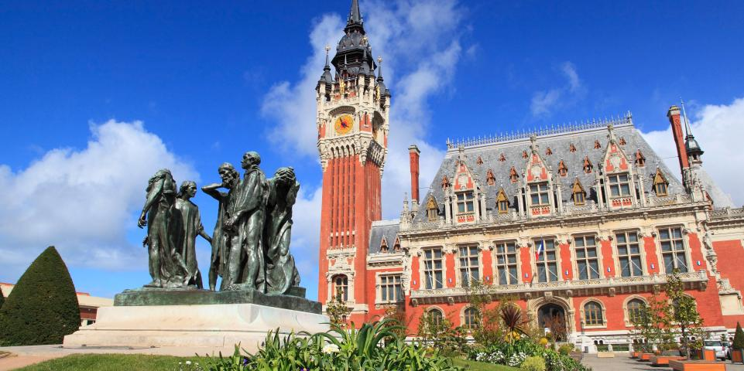
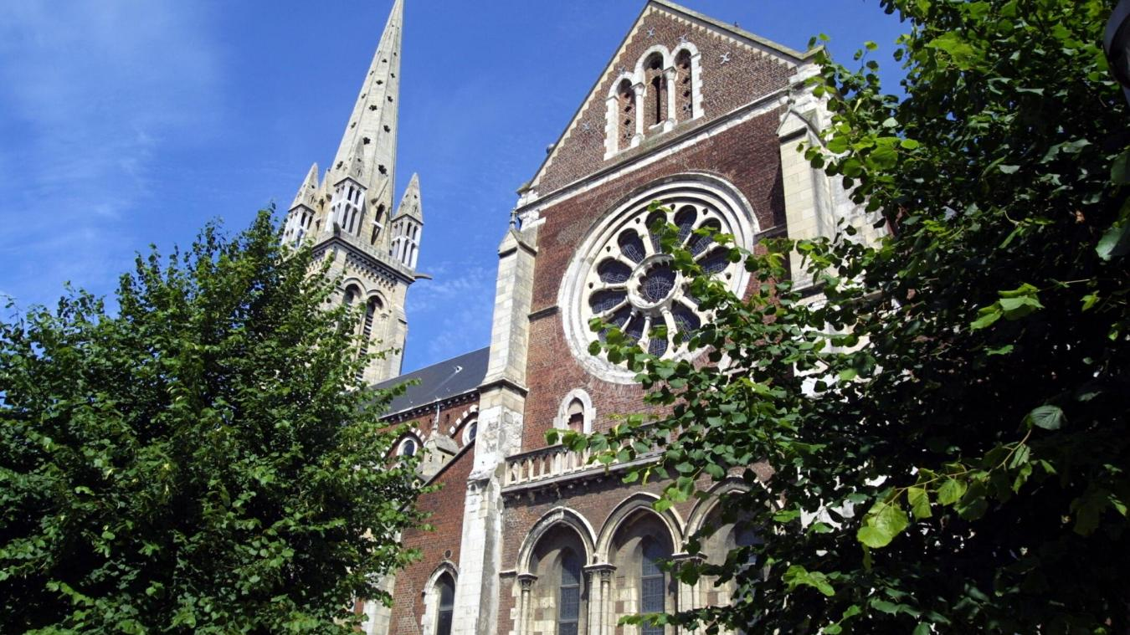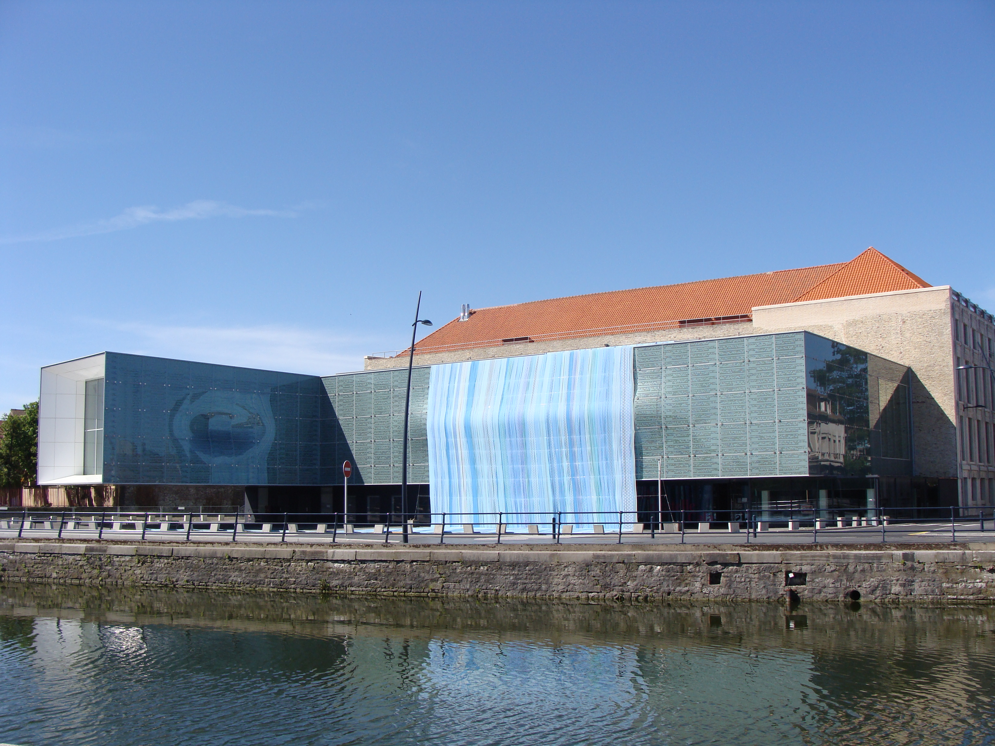

----------------------------------------------------------------------------------------------------------------------------------------------------------------
Coupon réponse
Nom :......................................... Prénom :.................................... Nombre de participants :...........
Adresse :......................................................Tél.: ............................... mail :.......................................
◻ Participe à la sortie à Calais Vendredi 27 mai 2022, et règle la somme de ..........€ :
◻ Par chèque à l’ordre de la Paroisse St François d’Assise de Lens ◻ en espèces

